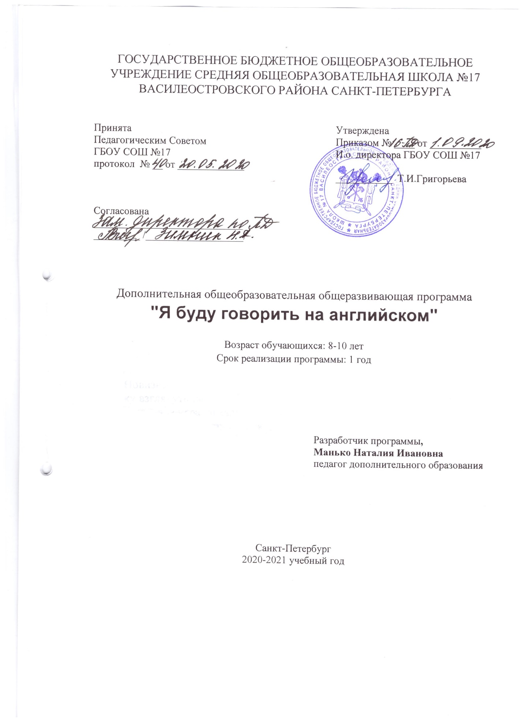

Пояснительная записка

В современном мире все больше внимания уделяется обучению иностранным языкам в начальной школе. В этом возрасте начинается формирование такой личности, которая могла бы, владея определенным запасом информации, сориентироваться в конкретной речевой ситуации, построить свое высказывание в соответствии с этой ситуацией, а так же со своим замыслом, коммуникативным намерением. Идет ознакомление ребенка с культурными различиями между народами, воспитание понимания своей принадлежности к международному сообществу, положительного отношения к членам других этноязыковых групп и т.д.
Данная программа дополнительного образования имеет коммуникативную направленность и гармонично дополняет знания и умения учащихся, полученные на уроках английского языка, а так же развивает более высокий уровень речевых (коммуникативных) умений посредством игрового метода.
Актуальность этой программы состоит в ее направленности на практическое овладение разговорным английским языком в процессе игровой коммуникации.
Новизна данной программы состоит в том, что она дает возможность ученику взглянуть на занятия английским языком другими глазами: занятие -это не рутина, а игра, праздник, общение.
Использование игровых форм обучения делает учебно-воспитательный процесс более содержательным и качественным, так как:
- Игра втягивает в активную познавательную деятельность каждого учащегося в отдельности и всех вместе и, тем самым, является эффективным средством управления учебным процессом.
- Обучение в игре осуществляется посредством собственной деятельности учащихся, в процессе которой усваивается до 90% информации.
- Игра – свободная деятельность, дающая возможность выбора, самовыражения, самоопределения и саморазвития для ее участников.
- Игра имеет определенный результат и стимулирует учащихся к достижению цели (победе) и осознанию пути достижения цели.
На занятиях школьники знакомятся с культурой и традициями народов стран изучаемого языка, зарубежными детскими песнями, стихами и сказочным фольклором, участвуют в театрализованных представлениях на иностранном языке. Иностранный язык предстает перед учащимися как ключ в новый мир игр и приключений.

Цель программы

Совершенствовать элементарные коммуникативные навыки и умения в четырех видах речевой деятельности: развитие речевой и языковой компетенции, развитие социокультурной осведомленности и мотивации дальнейшего овладения английским языком. Развитие метапредметных умений и развитие различных видов памяти.

Задачи

• способствовать более раннему приобщению детей к новому для них языковому миру в том возрасте, когда дети еще не испытывают психологических барьеров в использовании иностранного языка как средства общения;
• тренировать детей в произнесении иноязычных звуков;
• формировать у детей готовность к общению на иностранном языке и положительный настрой к дальнейшему его изучению;
• ознакомить детей с миром зарубежных сверстников, с зарубежным песенным, стихотворным и сказочным фольклором и с доступными детям образцами детской художественной литературы на изучаемом иностранном языке;
• формировать некоторые универсальные, лингвистические понятия, наблюдаемые в родном и иностранном языках, развивая этим интеллектуальные, речевые и познавательные способности
• развивать монологическую и диалогическую речь
• развивать речевую реакцию, расширяя активный словарь

Отличительные особенности программы

Использование различных игровых приёмов и ситуаций на занятиях способствует формированию дружного коллектива в группе, так как каждый ребенок в игре имеет возможность взглянуть на себя и своих товарищей со стороны. Использование игр и приёмов драматизации воспитывают ответственность и взаимопомощь детей, так как в игре они должны быть “одной командой”, постоянно помогая, и поддерживая друг друга. Немаловажное значение игровой метод имеет при проведении проверки знаний. Дети играют, в то время как учитель для себя оценивает знания ребят, делает выводы о том, что они усвоили и над чем ещё придётся поработать.

Условия реализации программы

Срок реализации программы:1 год
Возраст занимающихся учащихся: с 8 до 10 лет. В группе занимаются и мальчики, и девочки. Количественный состав 15 учащихся.
Режим занятий: 1час в неделю. 36 часов в год

Методы

Содержание программы реализуется на основе следующих методов:
- Наглядно-иллюстративный метод (иллюстрации, демонстрации)
- Метод эмоционального стимулирования учебной деятельности
- Проблемно-поисковый
- Коммуникативно-ориентированный

Ожидаемые результаты

- Умение учащихся практически и творчески применять полученные знания при общении на иностранном языке.
- Отсутствие психологических барьеров в использовании иностранного языка как средства общения.
- Углубление учебных навыков и умений.
- Расширение кругозора.
- Желание изучать английский язык.
- Умение работать в группе, уважая мнения других.
- Дружный коллектив в группе.

Учебно–тематический план
№ | Наименование темы | 1 год обучения |  | Форма контроля
 |  | Теория | Практика
1 | Вводный урок | 1 | - | Фронтальная  Индивидуальная
2 | Местоимения. Глаголы:can,have | 2 | 2 | Фронтальная  Индивидуальная
3 | Рассказы в Present Simple. Диалоги. | 3 | 1 | Фронтальная  Индивидуальная
4 | Описание картинок. | 3 | 2 | Фронтальная  Индивидуальная
5 | Члены семьи | 4 | 2 | Фронтальная  Индивидуальная
6 | Мой сайт. | 4 | 1 | Фронтальная  Индивидуальная
7 | Страны и континенты | 4 | 2 | Фронтальная  Индивидуальная
8 | Сезоны и месяцы. | 3 | 1 | Фронтальная  Индивидуальная
9. | Повторение изученного материала. | - | 2 | Фронтальная  Индивидуальная
 |  | 23 | 13

КАЛЕНДАРНЫЙ УЧЕБНЫЙ ГРАФИК

Год обучения | Дата начала обучения по программе | Дата окончания обучения по программе | Всего учебных недель | Количество учебных часов | Режим занятий
1 | 01.09.2020 | 25.05.2021 | 36 | 36 | 1 раз в неделю по 1 часу

Рабочая программа
к дополнительной общеобразовательной (общеразвивающей) программе
"Я буду говорить на английском"

Срок реализации программы | 2020-2021
Год обучения | 1

Разработчик рабочей программы:
Манько Наталия Ивановна
Педагог дополнительного образования

Цель программы

Совершенствовать элементарные коммуникативные навыки и умения в четырех видах речевой деятельности: развитие речевой и языковой компетенции, развитие социокультурной осведомленности и мотивации дальнейшего овладения английским языком. Развитие метапредметных умений и развитие различных видов памяти.

Задачи

• способствовать более раннему приобщению детей к новому для них языковому миру в том возрасте, когда дети еще не испытывают психологических барьеров в использовании иностранного языка как средства общения;
• тренировать детей в произнесении иноязычных звуков;
• формировать у детей готовность к общению на иностранном языке и положительный настрой к дальнейшему его изучению;
• ознакомить детей с миром зарубежных сверстников, с зарубежным песенным, стихотворным и сказочным фольклором и с доступными детям образцами детской художественной литературы на изучаемом иностранном языке;
• формировать некоторые универсальные, лингвистические понятия, наблюдаемые в родном и иностранном языках, развивая этим интеллектуальные, речевые и познавательные способности
• развивать монологическую и диалогическую речь
• развивать речевую реакцию, расширяя активный словарь

Отличительные особенности программы

Использование различных игровых приёмов и ситуаций на занятиях способствует формированию дружного коллектива в группе, так как каждый ребенок в игре имеет возможность взглянуть на себя и своих товарищей со стороны. Использование игр и приёмов драматизации воспитывают ответственность и взаимопомощь детей, так как в игре они должны быть “одной командой”, постоянно помогая, и поддерживая друг друга. Немаловажное значение игровой метод имеет при проведении проверки знаний. Дети играют, в то время как учитель для себя оценивает знания ребят, делает выводы о том, что они усвоили и над чем ещё придётся поработать.

Ожидаемые результаты

- Умение учащихся практически и творчески применять полученные знания при общении на иностранном языке.
- Отсутствие психологических барьеров в использовании иностранного языка как средства общения.
- Углубление учебных навыков и умений.
- Расширение кругозора.
- Желание изучать английский язык.
- Умение работать в группе, уважая мнения других.
- Дружный коллектив в группе.

Календарно-тематическое планирование

№ п/п | Тема | Дата занятия |  | Кол-во часов
 |  | План | Факт
Сентябрь
1 | Вводный урок. |  | - | 1
2 | Местоимения |  |  | 1
3 | Время суток |  |  | 1
4 | Глаголы:can,have |  |  | 1
Октябрь
5 | Рассказы в Present Simple
6 | Диалоги. Новые друзья. |  |  | 1
7 | Рассказ о друге |  |  | 1
8 | Представление себя. |  |  | 1
Ноябрь
9. | Описание предметов;предлоги места.
10 | Цветовой спектр. |  |  | 1
11 | Описание картинок. |  |  | 1
12 | Отработка техники чтения. |  |  | 1
Декабрь
13 | Прилагательные
14 | Описание любимого питомца |  |  | 1
15 | Члены семьи |  |  | 1
16 | Умения и навыки |  |  | 1
Январь
17 | Равитие навыков аудирования. |  |  | 1
18 | С днем рождения! |  |  | 1
19 | Профессии. |  |  | 1
20 | Мой сайт. |  |  | 1
Февраль
21 | Классификация животных. |  |  | 1
22 | Страны и континенты. |  |  | 1
23 | Выходные и праздники. |  |  | 1
24 | Как мы проводим выходные.. |  |  | 1
Март
25 | Что мы едим.. |  |  | 1
26 | Мое любимое блюдо. |  |  | 1
27 | Достопримечательности городов мира. |  |  | 1
28 | Мой город. |  |  | 1
Апрель
29 | Диалоги о своей стране и о своем городе. |  |  | 1
30 | Сезоны и месяцы. |  |  | 1
31 | Мой любимый сезон. |  |  | 1
32 | Моя рабочая неделя. |  |  | 1
Май
33 | Мои выходные. |  |  | 1
34 | Планы на лето. |  |  | 1
35 | Повторение изученного материала |  |  | 1
36 | Повторение изученного материала |  |  | 1

Содержание программы
1. Вводная беседа. Фонетическая игра. Алфавит. Отработка приветствия. Введение и закрепление новых звуков и структур. Разучивание рифмовок.
2.Фонетическая зарядка. Знакомство с транскрипцией английский звуков. Знакомство с печатными английскими буквами. Разучивание английской песенки. Учим диалоги.
3. Фонетическая зарядка. Гласные звуки. Согласные звуки. Дифтонги. Работа над звуками хором и индивидуально. Закрепление изученных структур в диалогах.
4.Введение английских слов и выражений о животных и среде их обитания. Отработка фраз. Введение существительных с использованием картинок с изображением животных и предметов. Составляем рассказ о своем питомце.
5. Введение новой лексики при описании улиц города. Что нас окружает, что мы видим. Введение команд, сопровождая их соответствующими действиями. Командная работа. Введение прилагательных. Игра.
6.Введение новой лексики по теме "Моя любимая семья". Члены семьи, описание людей. Отработка произношения и интонации вопроса. Работа в группах, парах – учимся задавать вопросы и отвечать на них. Игры с использованием вопросов и ответов .
7. Знакомство с английскими городами и англо-говорящими странами. Диалоги с новыми друзьями из других стран и городов. Достопримечательности. Песенки.
8.Устный счет, стихи о цифрах. Множественное число.
9.Повторение и закрепление изученного материала (алфавит, звуки, слова, выражения, команды, вопросы) в стихах и играх.

Методическое обеспечение образовательной программы

Важную роль в овладении иностранными языками играет использование средств наглядности. Основными средствами методического обеспечения являются:
- раздаточный изобразительный материал;
- видео и аудиосопровождение, компьютер, мультимедиа проекторы ;
- буклеты с раздаточным материалом;
- плакаты.
Зачастую для детей компьютер выполняет различные функции: учителя, рабочего инструмента, наглядности, игровой среды. Использование на уроках компьютерных презентаций помогает обучающимся увидеть ситуацию, о которой они будут говорить или писать, расширяет и углубляет их представления об окружающем мире, об изучаемом объекте. Занятия становятся более интересными, эффективными. Учитель может наглядно представить то, что трудно и скучно объяснять словами. Это помогает легко объяснить, а учащимся — усвоить и воспроизвести материал.
Содержание программы реализуется на основе следующих методов:
- Наглядно-иллюстративный метод (иллюстрации, демонстрации)
- Метод эмоционального стимулирования учебной деятельности
- Проблемно-поисковый
- Коммуникативно-ориентированный

Материально-техническое оснащение программы

- Книга (прописи и слова)
- Контрольные задания
- Буклет с раздаточным материалом
- Плакаты
- Аудиоматериалы
- Видеоматериалы
- Компьютер.

Список методической литературы
для обучающихся
1. Лыкова Л.Л. Английский зык для младших школьников. М., АСТ, 2016
Список методической литературы для педагога
1. Лыкова Л.Л. Английский зык для младших школьников. М., АСТ, 2016
2.Вербовская М.Е., Шишкова И.А. Английский для малышей. Книга под редакцией профессора Н.А.Бонк. - Москва, Общество "Знание" , 2015
3.. Верхогляд В.А. Английские стихи для детей. - Москва, "Просвещение", 2017.

